Generator nitrogen 50m3 dipasang untuk perusahaan farmasi

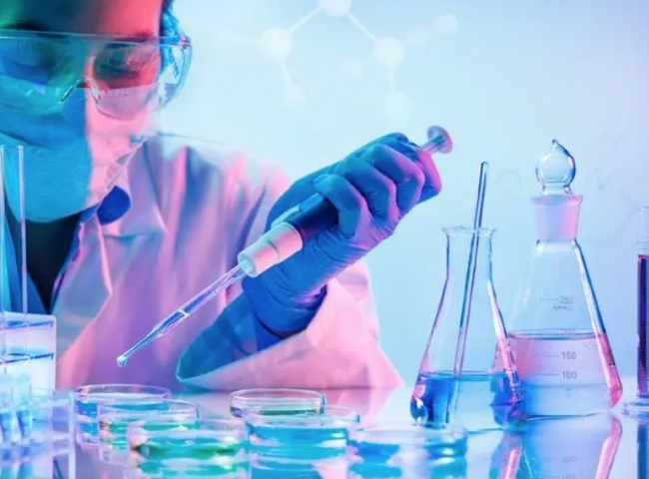
Industri farmasi memainkan aset kunci dalam perusahaan global. Kualitas dan keefektifan produk mereka memainkan peran kunci dalam membantu pasien dan masyarakat. Untuk memastikan bahwa produk mempertahankan kualitas tertinggi， nitrogen digunakan di laboratorium untuk proses internal dan untuk tujuan pengemasan.
Perusahaan farmasi memerlukan nitrogen dengan kemurnian tinggi dalam jumlah besar. Menghasilkan nitrogen secara in-house telah terbukti sangat bermanfaat karena dapat mengurangi biaya， meningkatkan efisiensi， dan mengontrol kualitas.
Apa keuntungan menggunakan nitrogen dalam perusahaan farmasi?
Alasan paling penting untuk menggunakan nitrogen di perusahaan farmasi adalah sifat pengeringan dan inert-nya. Karena nitrogen tidak bereaksi dengan elemen lain， maka nitrogen banyak digunakan di lingkungan berbahaya atau berbahaya untuk mengecualikan kehadiran oksigen. Penggunaan nitrogen di laboratorium juga produktif karena dapat mengontrol kadar oksigen di area dan di seluruh laboratorium， sehingga mengurangi terjadinya peristiwa berbahaya apa pun. Nitrogen sudah tersedia. Ia hadir secara berlimpah di atmosfer. Terakhir， nitrogen membantu menjaga produk farmasi tetap bersih dan steril.
Dalam proses apa industri farmasi menggunakan nitrogen?
Nitrogen digunakan dalam proses produksi farmasi berikut ini.
1. Pembersihan nitrogen Teknik ini membantu menghindari adanya oksigen dalam kemasan sebelum penyegelan akhir untuk membantu melindungi dan mengawetkan produk dari kontak dengan kontaminan di udara.
Beberapa produk yang dibersihkan dengan nitrogen adalah alat tes， persediaan darah， wadah spesimen dan perangkat medis steril.
2. Pembersihan nitrogen Pembersihan adalah injeksi nitrogen untuk menghindari adanya oksigen dalam kemasan. Mencegah korosi， karat， oksidasi dan menekan api pada produk farmasi. Pengisian nitrogen juga memastikan bahwa bahan-bahan farmasi tetap sangat murni selama proses produksi.
XITE telah memasok generator nitrogen berdasarkan teknologi membran dan PSA kepada pelanggan di China dan luar negeri. Kami baru-baru ini memasang generator nitrogen 50m3 untuk salah satu perusahaan farmasi paling terkenal di China untuk produksi mereka.

